ESPACIO CURICULAR: GEOGRAFÍA | CURSO: 3º “A” | PROFESOR: Abba Nicolás
ACTIVIDADES POR CUARENTENA: SEGUNDA SEMANA | FECHA DE PRESENTACIÓN: Hasta el lunes 30/03/20 | Mail: nabba@institutonsvallecba.edu.ar
CRITERIOS DE EVALUACIÓN
- Prolijidad, claridad, pertinencia y precisión conceptual.  - Presentación del trabajo en tiempo y forma. | - Comunicación, con lenguaje claro y preciso, haciendo uso del vocabulario específico de las Ciencias Sociales. | - Nivel de transferencia del marco teórico a situaciones concretas o casos particulares, apelando a la reflexión y al análisis.

Hola chicos!!
Ya comenzamos con la segunda actividad de la cuarentena. Esta vez vamos a trabajar con un sector muy particular de la Argentina. Esto quiere decir que ya hemos dejado las actividades de diagnóstico y comenzamos con los primeros contenidos del año. Por eso, a partir de ahora, empezaré a corregir con signos para la nota de seguimiento. A todos aquellos que les toque la corrección (elegidos por el azar, por medio de la app) serán avisados y les comunicaré el signo que le corresponde, así ustedes también pueden anotar el recorrido de su nota de seguimiento.
Tengan en cuenta que también estamos comenzando con los primeros temas de la primera evaluación escrita que tendremos más adelante (ya veremos si en el colegio o de forma virtual, hay que esperar las noticias). Igual todavía falta para la evaluación.
Por ahora los resultados son positivos, la actividad anterior salió muy bien. Reconozco que se complica un poco revisar mail por mail pero el Colegio está solucionando ese tema, tal vez tengamos Classroom muy pronto y eso mejorará la comunicación entre todos.
Les cuento que pude revisar todos los trabajos, pero no pude corregir la totalidad. La mayoría están muy bien realizados y eso me pone contento. Espero que sigamos así.
Quiero dejarle un dato más. NECESITO QUE TODO LO QUE HEMOS TRABAJADO POR MEDIO DE LAS ACTIVIDADES VIRTUALES ESTE EN LA CARPETA. Pueden imprimirlo y pegarlo o pueden transcribirlo, como ustedes prefieran. Pero todo lo que realizaron en las distintas clases virtuales tienen que tenerlo registrado en la carpeta (incluyendo el mapa).
A continuación les dejo 3 actividades para realizar. Sin mucho más que decirles, seguiremos en contacto. Les deseo muchos éxitos y a permanecer en casa por el bien de todos!!

ACTIVIDADES
1. Provincia de Tierra del Fuego, Antártida e Islas del Atlántico Sur. Lee comprensivamente el siguiente texto y observa la cartografía.
La Provincia de Tierra del Fuego, Antártida e Islas del Atlántico Sur (tal y como figura en su Constitución provincial) es una de las 23 provincias que conforman la República Argentina. A su vez, es uno de los 24 estados autogobernados o jurisdicciones de primer orden​ que conforman el país, y uno de los 24 distritos electorales legislativos nacionales.​ Su capital es Ushuaia y su ciudad más poblada, Río Grande.
Está ubicada la región patagónica, en el extremo sur de la Argentina, y ocupa un amplio territorio insular, marítimo y antártico, que se extiende desde la Isla Grande de Tierra del Fuego al Polo Sur, incluyendo la Isla de los Estados, las Islas Malvinas, las Islas del Atlántico Sur, la Península Antártica, formando un triángulo cuyos lados son los meridianos 74°O y 25°O y su vértice el Polo Sur. En la porción americana, la provincia limita al norte con la Provincia de Santa Cruz, al oeste con Chile y al sur del Canal de Beagle, también con Chile. En la Antártida, la provincia también limita al oeste con Chile, aunque los límites no están establecidos. Con 1 002 445 km² es la jurisdicción de primer orden​ más extensa (incluyendo los territorios en litigio) y con 160 720 habitantes en 2010, la menos poblada.
Estaba organizada como territorio nacional hasta 1990, año en el que obtuvo la categoría de provincia a través de la sanción de la Ley Nacional N.º 23 775 del Congreso de la Nación Argentina.
Con respecto a los territorios cuya soberanía se encuentra en disputa (Islas Malvinas, islas Georgias del Sur, islas Sándwich del Sur, islas Orcadas del Sur, Antártida argentina) la ley de provincialización en su artículo 2 establece que corresponden al territorio de la provincia, pero «sujeta a los tratados con potencias extranjeras que celebre el Gobierno federal, para cuya ratificación no será necesario consultar al Gobierno provincial», norma que habilita la secesión de dichos territorios por la sola decisión del Estado nacional en el marco de las negociaciones sobre la soberanía con otras potencias.
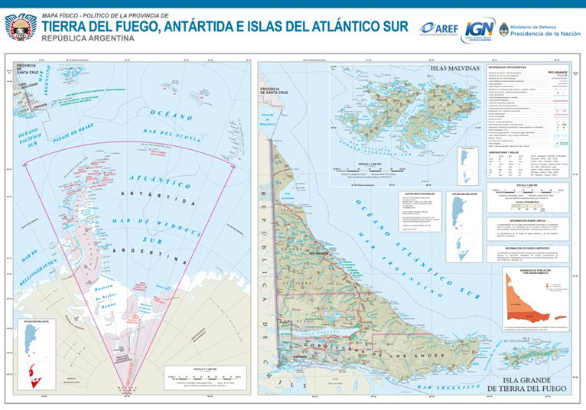

Después de la lectura resuelve lo siguiente:
a. Fundamenta: “Es la provincia más extensa y la menos poblada de Argentina”
b. Contesta: ¿En qué año fue declarada Provincia?
c. Responde: ¿Qué significa que antes era un territorio nacional? Argumentar
d. Menciona los territorios provinciales cuya soberanía está en disputa.
e. Piensa y responde: ¿Cuál es la potencia extranjera con la que mantenemos la disputa territorial? ¿A partir de cuándo?
f. Transcribe las oraciones siguientes completando la información faltante con otro color:
Los meridianos que forman el TRIÁNGULO ANTÁRTICO son los de _______ y _____ grados de longitud oeste.
Dos ciudades importantes de esta provincia son _____________________________________________

2. ¿LAS MALVINAS SON REALMENTE ARGENTINAS?
¿POR QUÉ TANTA PREOCUPACIÓN POR ESTE REMOTO, INHÓSPITO Y DESPOBLADO ARCHIPIÉLAGO?
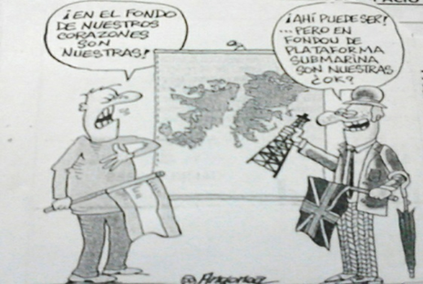
Localiza, donde corresponda, los siguientes lugares en un mapa de las Islas Malvinas (comprado, realizado de forma digital o impreso). Recuerden enviar una fotografía de buena calidad, claridad y completa.
a. Nombre de las dos islas más grandes en superficie – b. Nombre del estrecho que separa las islas más grandes – c. Nombre del mar rodea a las islas. d- Nombre del océano que rodea a las islas e- Ciudad denominada capital f- Coloca en un rincón la superficie y el número de habitantes aproximado.

A continuación resuelve lo siguiente:
a. Responde: ¿Qué recordamos cada 2 de abril los argentinos? ¿Por qué?
b. Transcribe las oraciones que figuran a continuación completando la información faltante con letras de otro color:

Las Islas del Atlántico sur son ____________, ________________, ______________ y ______________ que desde 1833 fueron usurpadas y administradas por ___________________________. Luego de la guerra de ______________nuestro país mantiene su reclamo ante la comunidad internacional.
El prolongado conflicto entre Argentina y el Reino Unido data del siglo XIX, y tuvo su punto cúlmine en_______________, cuando el ejército argentino, al mando del ex presidente de facto Leopoldo_______________, ocupó las islas, desatando así la guerra con Gran Bretaña que duró 73 días. Durante el conflicto bélico murieron 649 argentinos y 255 británicos. La primer ministro de Reino Unido por aquel tiempo fue _______________________
El archipiélago tiene una superficie de _______________ km2 y las dos grandes islas son Gran Malvina y_______________________.
Hablamos de un archipiélago con poco más de _______ habitantes y prácticamente aislado del resto del continente; la menor distancia de las islas Malvinas al continente americano es de 356,4 km. Pese a ello las Malvinas están a punto de convertirse en uno de los lugares más ricos y prósperos de todo el planeta. Las Malvinas pueden llegar a ser un gran negocio.

3. Mira en youtube.com el video ¿Cómo MALVINAS ADELANTÓ a la ARGENTINA?- Fuente: VisualPolitik - para responder las siguientes consignas (solo utiliza la información del video):
Les dejo el link por las dudas https://www.youtube.com/watch?v=7evKje09hSk&t=10s

- ¿Qué argumento utiliza el video para decir que las Islas Malvinas pueden ser uno de los territorios más ricos del mundo?
- ¿Cuáles son las principales actividades económicas de las Malvinas que se visualizan y/o dice en el video?

Recuerda que las actividades tienen una fecha límite de entrega.
Éxitos y a aprender en casa

